Constituirea Garanției de Bună Execuție de către Furnizor

Constituirea Garanției de Bună Execuție de către Furnizor
Această funcționalitate permite utilizatorilor să constituie garanții de bună execuție pentru contractele furnizorilor, specificând detaliile relevante despre activitate, buget, suma și explicațiile aferente.
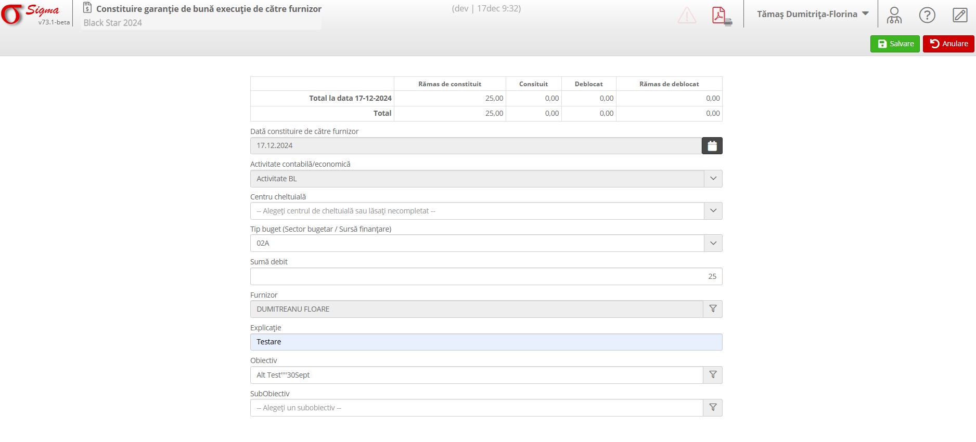

Secțiuni principale:
1. **Dată constituire**: Data la care garanția este constituită, selectabilă din calendar.
2. **Activitate contabilă/economică**: Dropdown pentru selectarea activității contabile aferente garanției.
3. **Centru cheltuială**: Permite selectarea centrului de cheltuială relevant sau lăsarea câmpului necompletat.
4. **Tip buget (Sector bugetar/Sursă finanțare)**: Alegeți sectorul bugetar sau sursa de finanțare din lista disponibilă.
5. **Sumă debit**: Introduceți suma aferentă garanției.
6. **Furnizor**: Numele furnizorului este afișat automat, dar poate fi selectat din lista furnizorilor disponibili.
7. **Explicație**: Oferă posibilitatea adăugării unei descrieri detaliate referitoare la constituirea garanției.
8. **Obiectiv și Subobiectiv**: Specificați obiectivul și subobiectivul relevante, selectabile din listele derulante.

Pași pentru gestionare:
1. Navigați la interfața pentru **Constituirea Garanției de Bună Execuție**.
2. Completați câmpurile obligatorii, inclusiv:
- Data constituirii.
- Activitatea contabilă/economică.
- Tipul bugetului sau sursa de finanțare.
- Suma debit.
3. Dacă este necesar, adăugați o explicație detaliată pentru garanție.
4. Specificați obiectivul și subobiectivul contractului, dacă sunt aplicabile.
5. Faceți clic pe **Salvare** pentru a înregistra garanția sau pe **Renunțare** pentru a anula procesul.

Funcționalități adiționale:
1. **Export document**: După salvare, detaliile garanției pot fi exportate în format PDF pentru arhivare.
2. **Monitorizare solduri**: Interfața afișează soldurile curente și rămase de constituit sau deblocat pentru garanția selectată.
3. **Validare date**: Verificați corectitudinea informațiilor înainte de a salva pentru a evita erorile ulterioare.
Notă: Este important să verificați toate detaliile introduse înainte de salvare, pentru a vă asigura de acuratețea procesului de gestionare a garanției.

